56 лет назад - в мае месяце1966 года дружественные связи установились между Новороссийском и итальянским городом Ливорно.
В письме, посланном муниципалитету г. Ливорно, было высказано предложение установить между обоими городами взаимные дружеские связи.
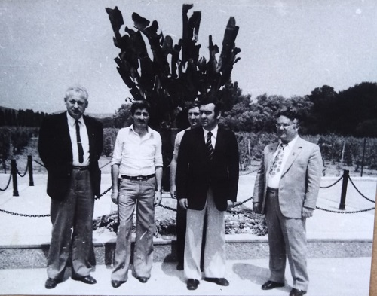
«У Новороссийска и Ливорно, как у портовых городов международного значения, - говорилось в письме, - есть много общего. Они служат делу развития и укрепления торговых отношений между СССР и Италией. Морские торговые суда наших стран являются частыми гостями портов Новороссийска и Ливорно. Вот почему было бы очень полезно установить между нами гораздо более широкие дружеские связи. Это помогло бы жителям ваших и наших городов лучше узнать жизнь и деятельность друг друга».
В заключение в письме от имени исполкома городского Совета было высказано муниципалитету гостеприимное приглашение направить в Новороссийск с дружеским визитом делегацию. Муниципалитет Ливорно изъявил согласие на установление взаимных дружеских связей. Он с благодарностью принял приглашение послать летом 1966 года в Новороссийск делегацию для установления тесного контакта.
Делегации Ливорно неоднократно посещали наш город. Они знакомились с жизнью трудящихся города, предприятий и организаций, посещали памятные места Новороссийска.

